**Лапец Винценты Василев (Lapieć Wincenty Wiktory)**

11 ноября 1806 г – крещение (НИАБ 136-13-894, лист 61об, №49/1806-р (ориг)).

**НИАБ 136-13-894:** Лист 61об. **Метрическая запись №49/1806-р (ориг).**

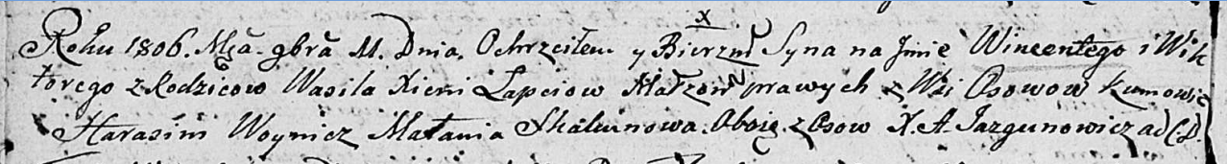

Дедиловичская Покровская церковь. 11 ноября 1806 года. Метрическая запись о крещении.

Łapać Wincenty Wiktory – сын родителей с деревни Осовo.

Łapać Wasil – отец.

Łapaciowa Xienia – мать.

Woynicz Harasim – кум, с деревни Осовo.

Skakunowa Małania – кума, с деревни Осовo.

Jazgunowicz Antoni – ксёндз.